Мастер-класс «Ежик из семечек»

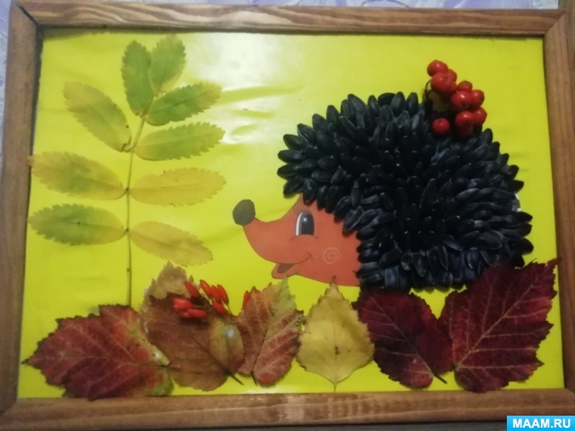

Вашему вниманию предлагаю пошаговый **мастер-класс***«****Ежик****»*, который изготовлен из **семечек**. Данную работу мы изготовили вместе с сыном, чтобы отнести в школу на выставку осенних подделок. Но эту работу можно сделать с детьми в детском саду, так это легко и просто. Для работы нам понадобились материалы: желтый картон, распечатанная картинка **ежика**, **семечки**, пластилин, листья сухие, ягоды рябины.

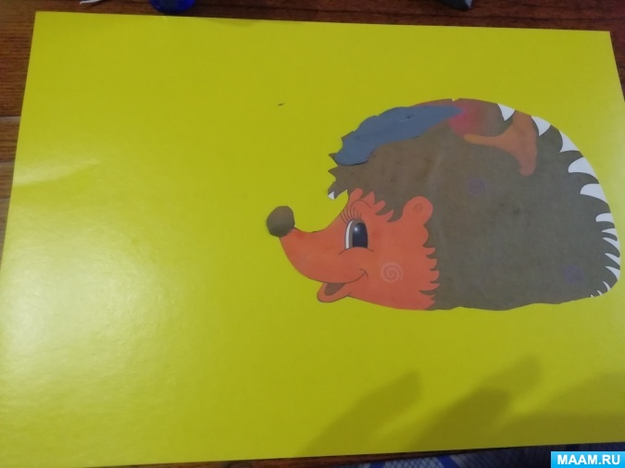

Сначала берем распечатанную картинку **ежика** и наносим на весь контур иголок **ежика пластилин**. В нашем случае я взяла серый пластилин. За контуры, желательно не выходить

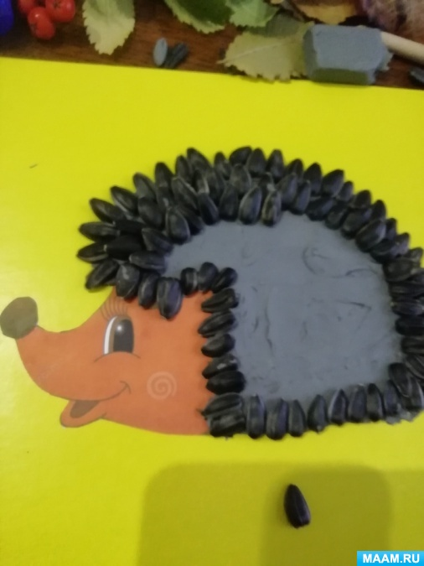

**Семечки** лучше располагать в одном направлении и близко друг к другу. Во время лепки **семечек** прикрепляем веточку ягод рябины пластилином и прикрываем **семечками**. Мордочку мы не стали украшать. Она нам и так понравилась. Позже для фона *(у нас время гола осень)*приклеиваем сухие листья клеем ПВА. Картон с **ежиком вставляем в рамочку**. И наша работа готова.